­МИНИСТЕРСТВО НАУКИ И ВЫСШЕГО ОБРАЗОВАНИЯ РОССИЙСКОЙ ФЕДЕРАЦИИ ФЕДЕРАЛЬНОЕ ГОСУДАРСТВЕННОЕ БЮДЖЕТНОЕ ОБРАЗОВАТЕЛЬНОЕ УЧРЕЖДЕНИЕ ВЫСШЕГО ОБРАЗОВАНИЯ «ПЕРМСКИЙ НАЦИОНАЛЬНЫЙ ИССЛЕДОВАТЕЛЬСКИЙ ПОЛИТЕХНИЧЕСКИЙ УНИВЕРСИТЕТ»

ГУМАНИТАРНЫЙ ФАКУЛЬТЕТ

КАФЕДРА «ГОСУДАРСТВЕННОЕ УПРАВЛЕНИЕ И ИСТОРИЯ»

Отчет по дисциплине «Конструирование программного обеспечения»

Тема: «Система заявок на ремонт офисной техники»

Выполнил:

Кустов А.А.

Проверил:

Гусин Александр Николаевич

Пермь – 2025

# **Описание системы и требования к реализации**

**1. Назначение системы**

Система предназначена для автоматизации процесса подачи и обработки заявок на ремонт офисной техники в организации.

**Ключевые функции:**

* Подача и отслеживание заявок сотрудниками
* Назначение и обработка заявок техническими специалистами
* Контроль жизненного цикла заявок через статусы

**2. Требования к функционалу**

**Для сотрудников (Employee):**

1. Возможность создания заявок с обязательными полями:
   * Тип техники (принтер/компьютер и др.)
   * Описание неисправности
   * Приоритет (срочный/обычный)
2. Просмотр списка своих заявок с фильтрацией по статусам:
   * "Новая заявка"
   * "В работе"
   * "Выполнено"
   * "Требует уточнений"
3. Отмена заявок только в статусе "Новая заявка"

**Для технических специалистов (Technician):**

1. Прием заявок в работу (смена статуса "Новая заявка" → "В работе")
2. Возможность возврата заявки на доработку:
   * Статус "В работе" → "Требует уточнений"
   * Обязательное указание причины в комментарии
3. Завершение заявок:
   * Статус "В работе" → "Выполнено"

**3. Технические требования**

**1. Модуль работы с заявками:**

* Реализация жизненного цикла согласно диаграмме состояний
* Валидация данных при создании/редактировании
* Автоматические email-уведомления при смене статусов

**2. Пользовательские интерфейсы:**

* Форма создания заявки
* Личный кабинет с фильтрами заявок
* Панель техника с сортировкой по приоритету

**3. Ограничения:**

* Максимальный срок обработки заявки - 5 рабочих дней
* Запрет на удаление заявок (только изменение статуса)

# **Словарь проекта**

Таблица 1. Словарь терминов разрабатываемой системы

|  |  |
| --- | --- |
| **Понятие** | **Определение** |
| Сотрудник | Пользователь, создающий заявку на ремонт. |
| Новая заявка | Запрос на ремонт техники, содержащий описание проблемы и тип оборудования |
| Технический специалист | Сотрудник, ответственный за выполнение ремонтных работ |
| Статус заявки | Текущий этап обработки: "Новая заявка", "В работе", "Выполнено" |
| Комментарий | Дополнительная информация по заявке от исполнителя или инициатора |

# **Действующие лица проекта и их задачи**

**1. Сотрудник (Employee)**

**Соответствует:**

* Диаграмме вариантов использования ("Подача заявки", "Просмотр статуса")
* Диаграмме классов (класс Employee)
* Диаграмме последовательности (участник "Сотрудник")

**Задачи:**

1. **Создание заявки**
   * Заполнение формы: тип техники, описание неисправности
   * Выбор приоритета (срочный/обычный)
   * Сохранение как черновика или отправка
2. **Просмотр заявок**
   * Фильтрация по статусам ("Новая заявка", "В работе", "Выполнено")
   * Просмотр комментариев от техников
3. **Управление заявками**
   * Редактирование черновиков
   * Отмена заявок в статусе "Новая заявка"

**2. Технический специалист (Technician)**

**Соответствует:**

* Диаграмме вариантов использования ("Изменение статуса", "Добавление комментария")
* Диаграмме классов (класс Technician)
* Диаграмме состояний (переходы между статусами)

**Задачи:**

1. **Обработка заявок**
   * Принятие в работу (статус "Новая заявка" → "В работе")
   * Отметка о завершении ("В работе" → "Выполнено")
2. **Работа с проблемными заявками**
   * Возврат на доработку ("В работе" → "Требует уточнений")
   * Добавление комментариев о необходимых действиях

# **Диаграмма вариантов использования**

На рисунке ниже представлена диаграмма вариантов использования

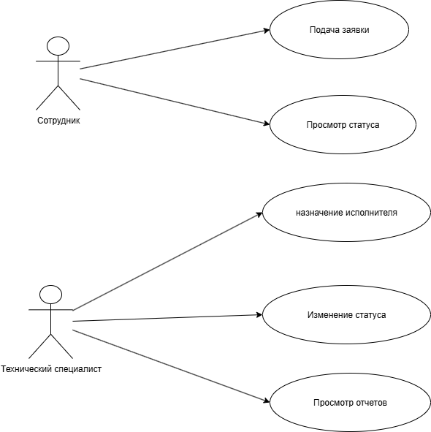

**Диаграмма классов**

На рисунке ниже представлена диаграмма классов

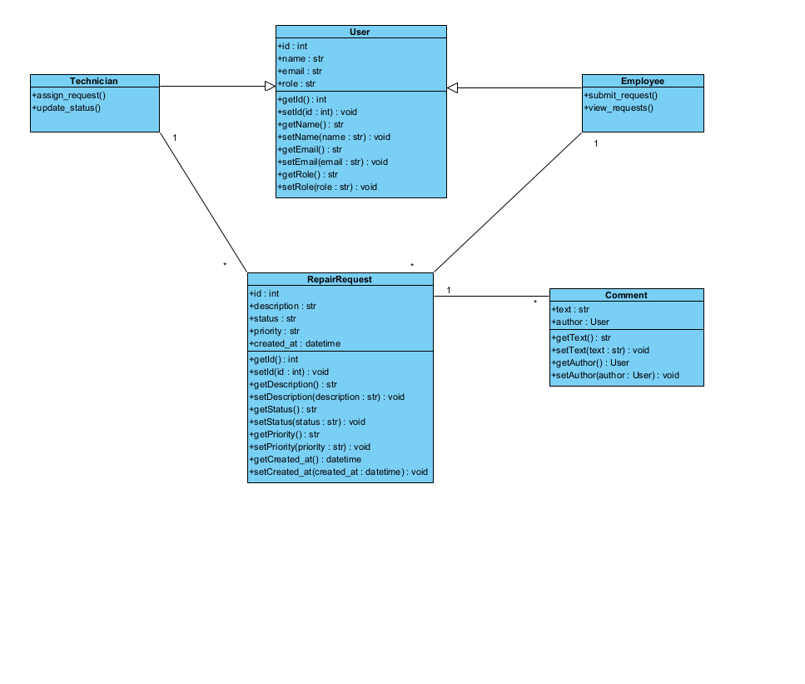

**Диаграмма деятельности**

На рисунке ниже представлена диаграмма деятельности

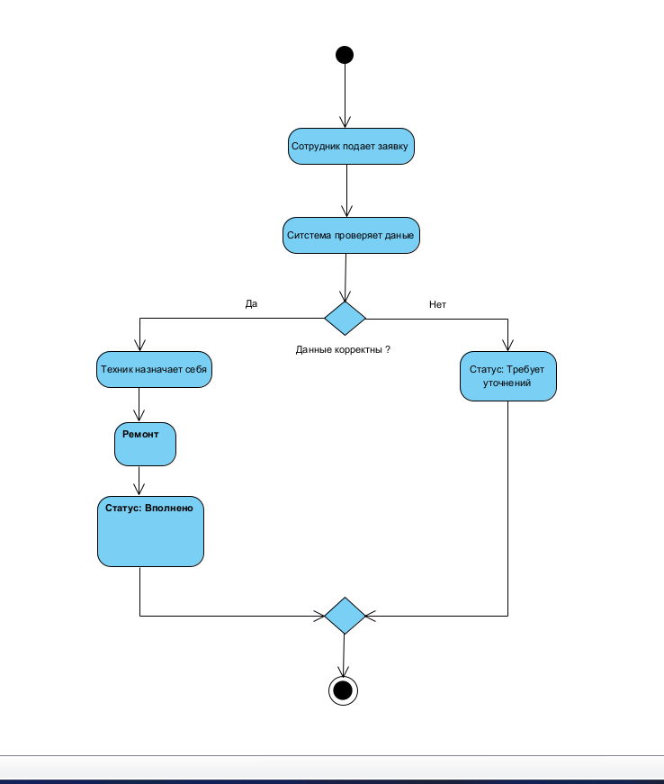

**Диаграмма состояний**

На рисунке ниже представлена диаграмма состояний

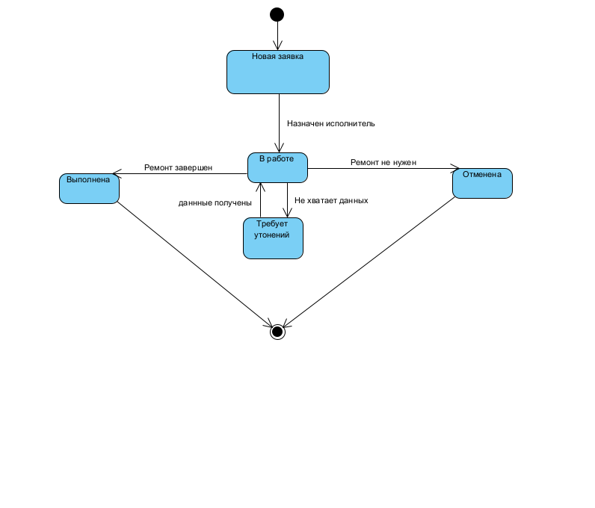

**Диаграмма последовательности действий**

На рисунке ниже представлена диаграмма последовательности действий

